ГЕНЕРАЦІЯ ВИПАДКОВИХ ПОТОКІВ

Генерація випадкових потоків відіграє ключову роль в системах імітаційного моделювання.
Потоки:
Найпростішим потоком є потік Пуассона (потік з експоненційним розподілом). Інтегральна функція розподілу:
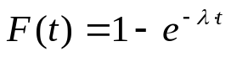
Диференційна функція розподілу:
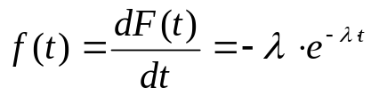
F(t)
t
f(t)
t
λ

Основні параметри: λ - інтенсивність потоку
τ - середній інтервал між подіями 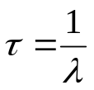
D - дисперсія інтервалу між подіями 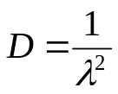
σ - середньоквадратичне відхилення інтервалу між
подіями 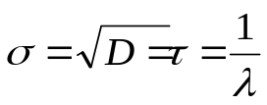
Генерація потоку Пуассона:
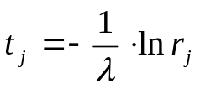, де
t_{j} - інтервал часу між j-тою та (j+1)-ю подіями
r_{j} - j-те випадкове число, що рівномірно розподілене в інтервалі 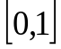

Потік Ерланга k-го порядку
Послідовне об’єднання k подій потоку Пуассона:
ППП
ППП
ППП
k
=
ППЕ

Інтегральна функція розподілу:
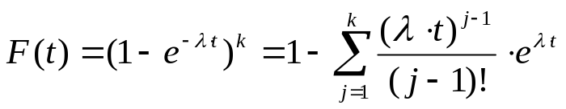
Диференційна функція розподілу:
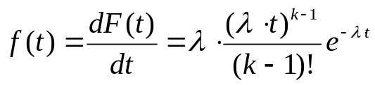
F(t)
t
f(t)
t
λ
Основні параметри: інтенсивність потоку 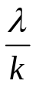
τ - середній інтервал між подіями 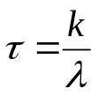
D - дисперсія інтервалу між подіями 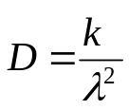
σ - середньоквадратичне відхилення інтервалу між
подіями 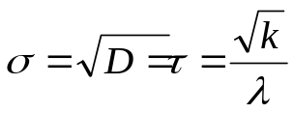
Генерація потоку Ерланга k-го порядку:
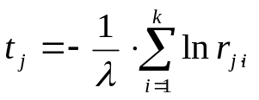, де
t_{j} - інтервал часу між j-тою та (j+1)-ю подіями

Потоки з гіперекспоненційним розподілом k-го порядку
Паралельне об’єднання потоків Пуассона з різною інтенсивністю
ППП λ₁
ППП λ₂

ППП λ_{k}

k
=
ППГ
p₁
p₂
p_{k}
p₁, p₂ … p_{k} - ймовірності, що буде працювати кожен із потоків
p₁+ p₂ +…+ p_{k} = 1
Інтегральна функція розподілу:
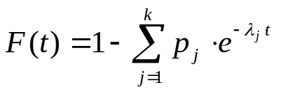
Диференційна функція розподілу:
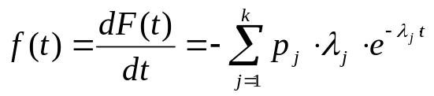
Основні параметри: інтенсивність потоку 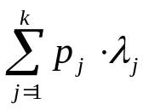
τ - середній інтервал між подіями 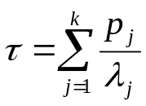
D - дисперсія інтервалу між подіями 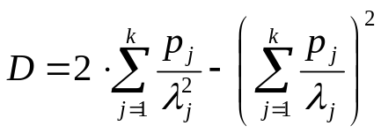

Генерація гіперекспоненційного потоку:
1. Спочатку генерується одна i-та з випадкових подій p₁, p₂ … p_{k}
2. Генерується вибраний потік Пуассона 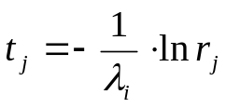

Дифузійний монотонний розподіл

Інтегральна функція розподілу:
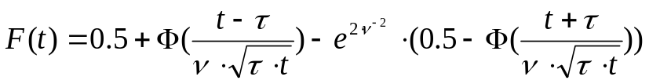
Диференційна функція розподілу:
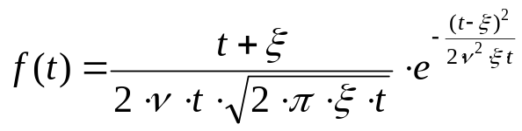
де ξ і ν - параметри масштабу та форми
Середній інтервал часу між подіями:
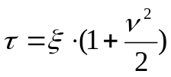
Генерація подій:

1. Задаються параметрами розподілу: ξ і ν
2. Генерація t_{j} виконується через класичну формулу:
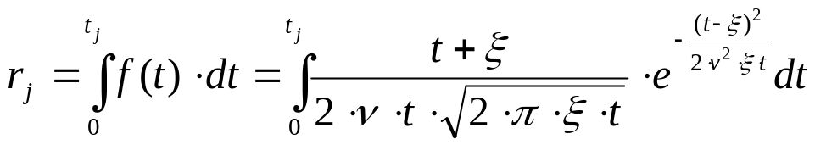

Дифузійний немонотонний розподіл

Інтегральна функція розподілу:
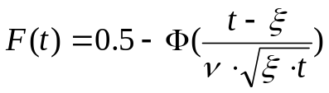
Диференційна функція розподілу:
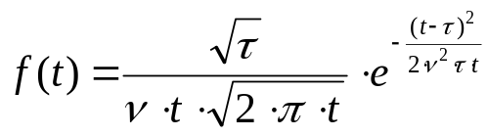
де τ і ν - параметри масштабу та форми
Середній інтервал часу між подіями - τ

Генерація подій:

1. Задається параметр розподілу: τ
2. Генерація t_{j} виконується через класичну формулу:

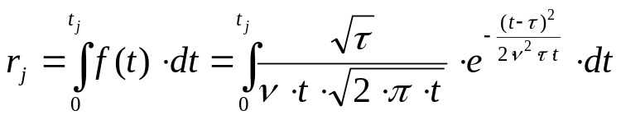

Логарифмічний нормальний потік (логнормальний)

Інтегральна функція розподілу:
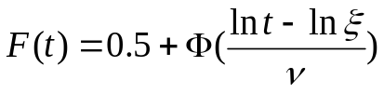
Диференційна функція розподілу:
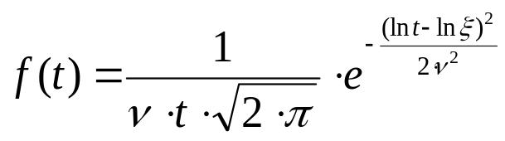
де ξ і ν - параметри масштабу та форми
Середній інтервал часу між подіями - 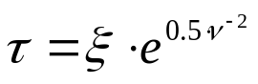
Дисперсія часу між подіями: 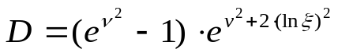

Генерація подій:

1. Задається параметри розподілу: ξ та ν
2. Генерація t_{j} виконується через класичну формулу:

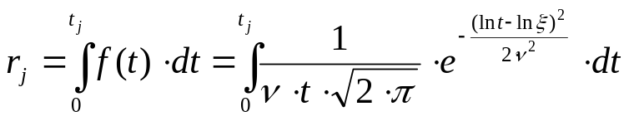

Потоки, розподілені за законом Вейбула

Інтегральна функція розподілу:
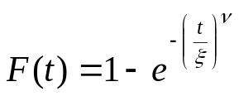
Диференційна функція розподілу:
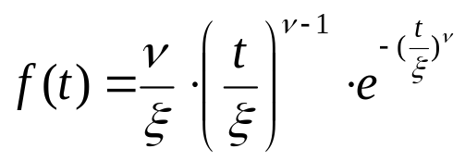
де ξ і ν - параметри масштабу та форми

Інтенсивність потоку змінна: 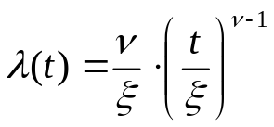
Середній інтервал часу між подіями - 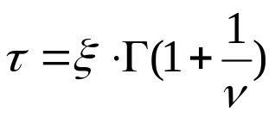

де Γ(х) гамма-функція, що обчислюється як: 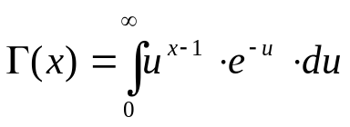

Генерація подій:

1. Задається параметри розподілу: ξ та ν
2. Генерація t_{j} виконується через класичну формулу:

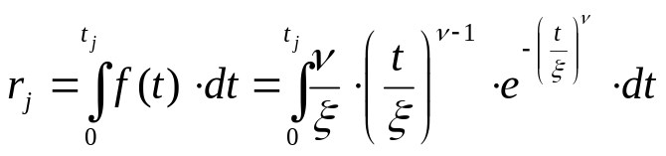

Література

Питерсон. Теория сетей Петри и моделирование систем
Карпов. Имитационное моделирование систем
Клейнен . Статистические методы в имитационном моделировании
Томашевский. Статистическое моделирование динамических систем

